Offerte hoveniers

Maak een offerte voor een beschaduwde poel in de schooltuin.

Aanpak:
- Bedenk wat je nodig hebt aan materiaal.
- Maak een reële schatting van het aantal arbeidsuren.
- De kosten van machines e.d. zijn € 120,- per uur.

- Start Word en type ‘offerte’ in de zoekbalk ‘onlinesjablonen zoeken’.

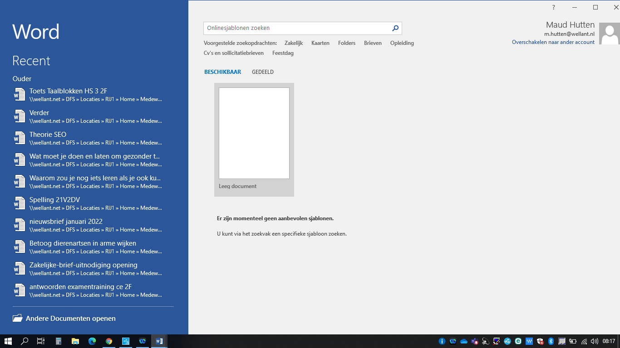

- Kies een offertesjabloon en maak de offerte. Vul alle gegevens in. Je mag een bedrijfsnaam verzinnen.

- Print de offerte en lever hem in met je naam er duidelijk op.

